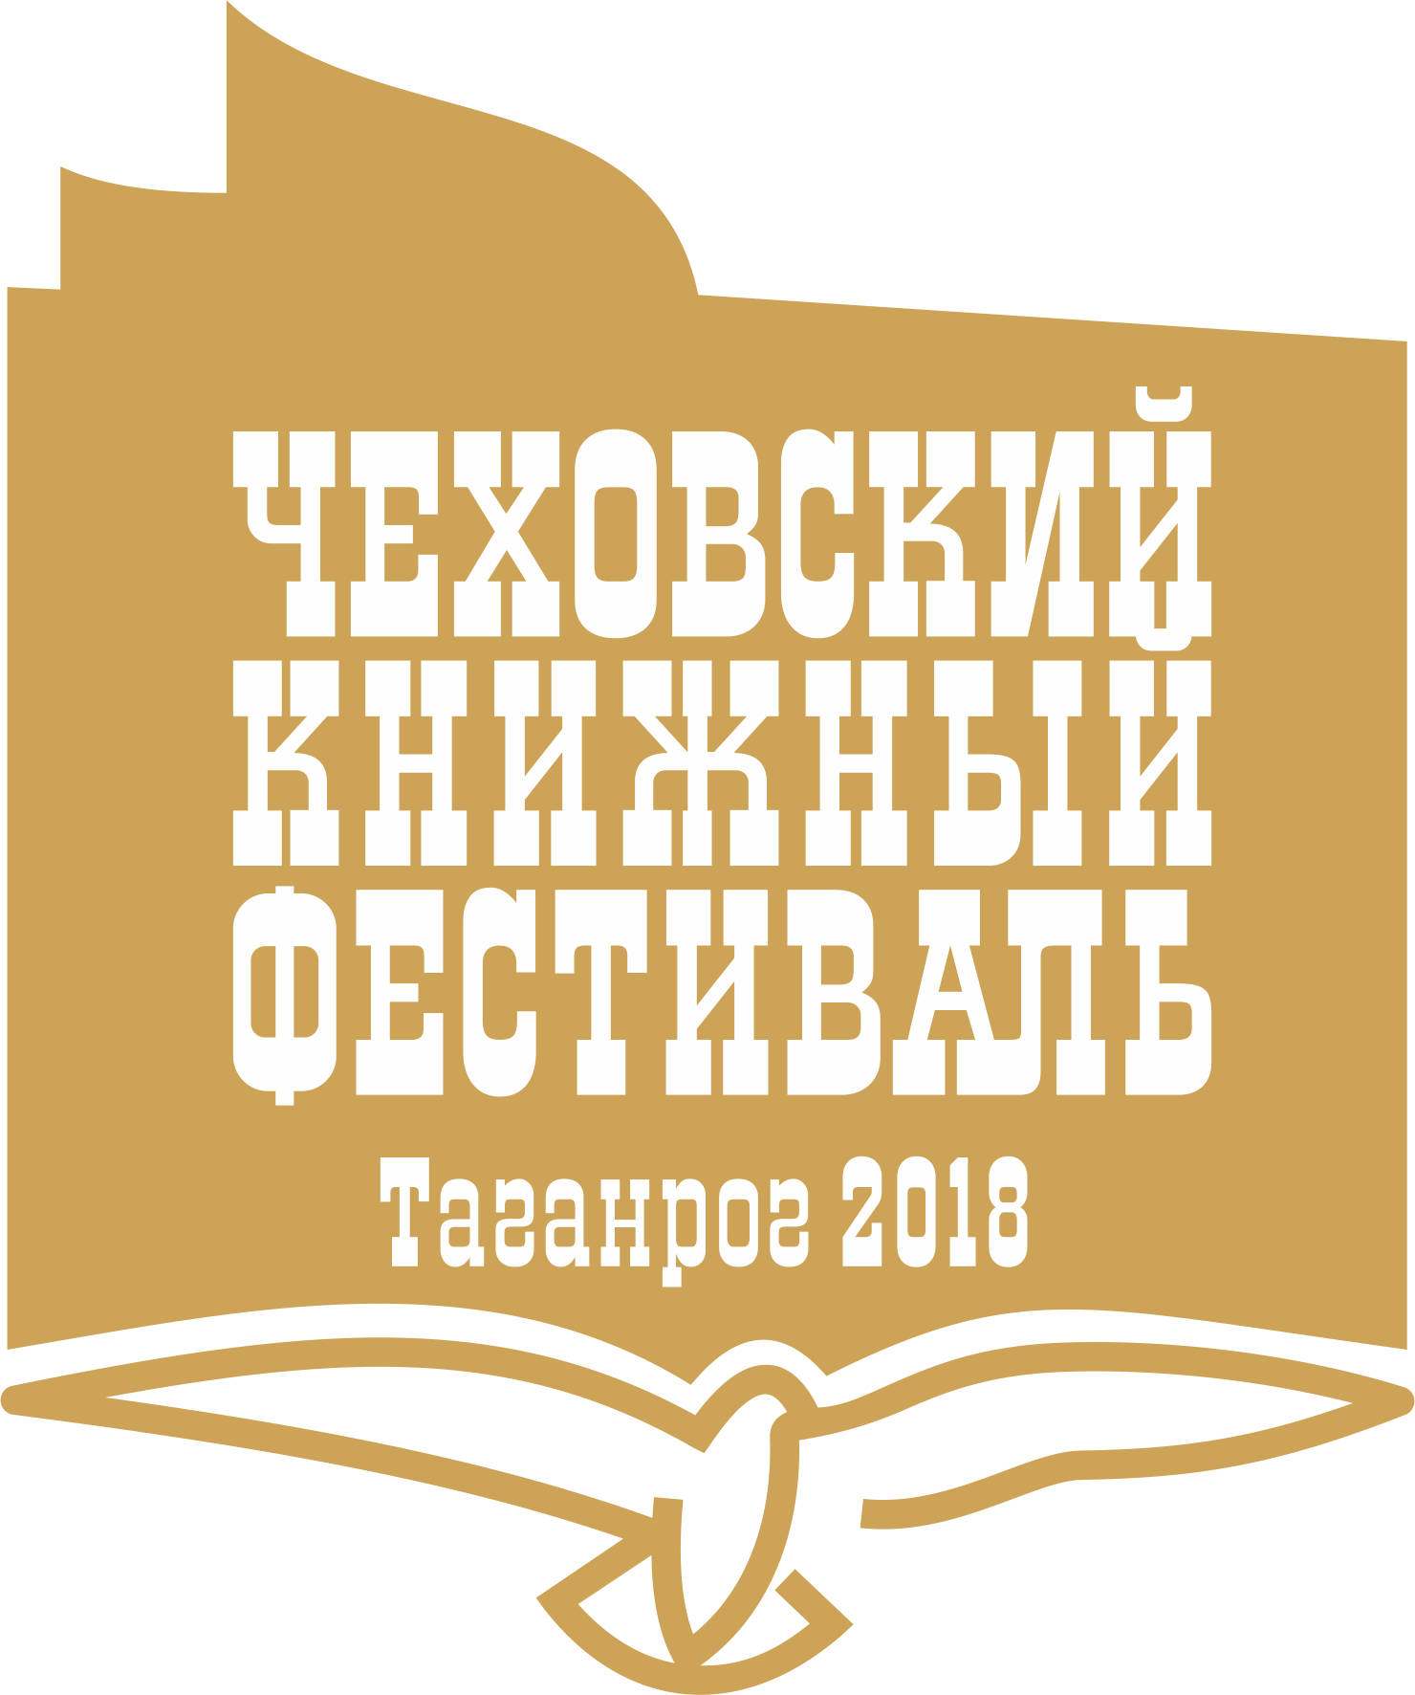
11 мая (пятница) «КУЛЬТУРНАЯ ПЯТНИЦА»
10.00-19.00 | «Ярмарка книжной и сувенирной продукции. | у здания ЦГПБ имени А.П. Чехова (Петровская,96)
10.00-15.30 | «Книга как витамин роста. Открытие 3-го межрегионального гуманитарного форума». Тема: «Волонтерство, как образ жизни» | ЦГДБ им. М. Горького (ул. Фрунзе,58а)
10.00 | «Страница 18». Региональный этап Всероссийского чемпионата по чтению вслух среди старшеклассников | ЦГПБ имени А.П. Чехова (ул. Греческая,105)
10.00 | «Кит плывёт на север или на юг?». Анастасия Строкина | санаторная школа-интернат № 18 (ул. Ломоносова 95)
11.00 | «Лучшие книги России – Таганрогу». Открытие книжной выставки и презентация выставки детской иллюстрации «Пестрый квадрат» | ЦГПБ имени А.П. Чехова (ул. Петровская,96)
12.00-14.00 | «Продолжение Чехова. А.П.Чехов. Библиотека. Театр».VI научно-практическая конференция | ЦГПБ имени А.П. Чехова (ул. Греческая.105)
12.00 | «Для чего нам нужны тексты: новое пространство». Мастер-класс Надежды Феденко | МБУК «Дворец молодежи» (ул. Петровскася,107)
13.00 | ««Папа Смешариков, дядя Фиксиков». Игорь Шевчук | МОУ СОШ № 28 (пер. Трудовых резервов,1)
14.00 | Творческая встреча с Анной Золотарёвой. Презентация антологии «Современная литература народов России». | ЦГДБ им. М. Горького (ул. Фрунзе 58-а)
14.00 | «Литература как исторический памятник». Лекция Елены Чижовой | Институт имени А.П. Чехова (ул. Инициативная,46)
14.00 | «Британская поэзия ХХ века: опыт прочтения». Анастасия Строкина | Институт имени А.П. Чехова (ул. Петровская,68)
15.00 | «Стихи и песни: сходства и различия». Мастер-класс Константина Арбенина | МБУК « Дворец молодежи» (ул. Петровская,107)
15.00 | «Рисуют ВСЕ!». Мастер-класс художника-иллюстратора | Таганрогская художественная школа (ул. К Либкнехта)
16.00 | «ЧЕ (хов) экспериментальный»-5. Открытие регионального театрального – выставочного проекта «Театр +». Илья Кожухарь | МБУК «Молодёжный центр» (ул. Петровская,89)
17.00 | Пресс-конференция | Театр им. А.П. Чехова (ул. Петровская,90)
18.00 | Торжественное открытие фестиваля.  Моноспектакль «Всё начинается с любви…» Заслуженного артиста Российской Федерации Максима Аверина | Театр им. А.П. Чехова (ул. Петровская,90)
12 мая (суббота) «КУЛЬТУРНАЯ СУББОТА»
10.00-19.00 | «Ярмарка книжной и сувенирной продукции. | У здания ЦГПБ имени А.П. Чехова (Петровская,96)
11.00 | «Педаль из огурца». Концерт Игоря Шевчука | МАУ «Городской дом культуры» (ул. Петровская,104)
11.00 | «Завтрак с детским писателем». Анастасия Строкина | Кафе «Фрекен Бок» (пер. Тургеневский,24)
11.00 | «Как разглядеть сказку». Константин Арбенин | МОУ СОШ № 37 (ул. Пальмиро Тольятти, 26/4)
11.00 | «Что значит уметь читать?» Елена Чижова | ЦГПБ имени А.П.Чехова (ул. Петровская,96)
12.00 | «Научусь писать стихи я ?!» Мастер-класс для поэтов. Анна Золотарева | МБУК «Молодёжный центр» (ул. Петровская,89)
13.00 | «Подари ребенку книгу». Благотворительная акция | Детская многопрофильная больница  (ул. Ломакина,57)
14.00 | «Письмо в стихах». К 125-летию Маяковского. Подведение итогов конкурса с участием Анны Золотарёвой | ЦГПБ имени А.П. Чехова (ул. Петровская,96)
14.00 | «Поэзия в джазе». Концерт муниципального джазового оркестра | ПК и О им. М. Горького, шахматный павильон
15.00 | «Литературное варенье» в Таганроге. «Чехов? Конечно, крыжовник?»  (г. Воронеж) | ПК и О им. М. Горького, шахматный павильон
16.00 | «Весна. Пробуждение». Поэтический концерт-балет | СКЦ «Приморский» (ул. Свободы,10)
16.00 | «От Горького к Горькому». Флэш-моб | ЦГДБ им. М. Горького-ПКИО им. М.Горького-кафе «Горький»- памятник М. Горькому
17.00 | «Подарок Таганрог. 320 любимых строф». Марафон в стихах и прозе. Модератор – актёр театра «МОСТ» Илья Кожухарь (Москва) | ПК иО им. М.Горького,шахматный павильон
17.00 | «Рисуем сказку на асфальте». Конкурс детского рисунка | ПК иО им. М.Горького, танцевальная веранда
18.00 | «Перелистывая струны» Концерт Константина Арбенина  (Санкт-Петербург) | ПК иО им. М.Горького, шахматный павильон
13 мая (воскресенье) «КУЛЬТУРНОЕ ВОСКРЕСЕНЬЕ»
11.00 | «На краю детства» с Игорем Шевчуком | ЦГДБ им. М.Горького (ул. Фрунзе 58-а)
11.00 | Мастер-класс художника-иллюстратора | Художественный музей (ул. Александровская,56)
12.00 | «Время женщин». Елена Чижова (Санкт-Петербург) | Дом Чайковских (ул. Греческая,56)
12.00 | "Неделовой завтрак с «Литературным вареньем". Варим щавель с апельсином (г. Воронеж) | Гостиница «Темиринда» (ул. Портовая 1-2)
17.00 | «ЧЕ (хов) экспериментальный»-5.Открытие Международного художественно-выставочного проекта «Дачники» | Галерея «Белка и Стрелка» (ул. Гарибальди,21)
18.00 | «Споёмте, друзья!». Литературно-музыкальный вечер детских хоров «Лучик» и Виктория» музыкальной школы имени П. И. Чайковского | ЦГПБ имени А.П. Чехова (ул. Петровская,96)
19.00 | «Литературно-театральные разносолы» с участием Игоря Шевчука. | Библиотечный дворик ЦГПБ имени А.П. Чехова  (ул. Греческая,105)
Координатор проекта Скрынникова Людмила Ивановна, зав. сектором культурных программ и проектов Управления культуры
г. Таганрога, 312 797

